

**毕业设计**

**题 目** 基于Web的高分遥感

案例管理平台的设计与实现

**学 院** 信息科学与工程学院

**专 业** 计算机科学与技术

**班 级** 计科1703

**学 生** 刁承坤

**学 号** 20171222129

**指导教师** 刘鹍

二〇二一 年 五月 月 二十 日

# 摘 要

×××××××××××××××××××××××××××××××××××××××××××××××××××××××××××××××××××××××××××××××××××××××××××××××××××××××××××××××××××××××××××××××××××××××××××××××××××××××××××××××××××××××××××××××××××××××××××××××××××××××××××××××××××××××××××××××××××××××××××××××××××××××××××××××××××××××××××××××××××××××××××××××××××××××××××××××××××××××××××××××××××××××××××××××××××××××××××××××××××××××××××××××××××……（宋体小四，1.25倍行距）

关键词**：**案例管理系统；×××；×××；×××（宋体五号，关键词3-5个）

（中文摘要应将毕业论文的内容要点简短明了地表达出来，约300字左右（限一页）。内容应包括工作目的、研究方法、成果和结论。要突出本论文的创新点，语言力求精炼。阅后删除。）

# **ABSTRACT**

In this paper ××××××××××××××××××××××××××××××××××××××××××××××××××××××××××××××××××××××××××××××××××××××××××××××××××××××××××××××××××××××××××××××××××××××××××××××××××××××××××××××××××××××××××××××××××××××××××××××××××××××××××××××××××××××××××××××××××××××××××××××××××××××××××××××××××××××××××××××××××××××××××××××××××××××××××××××××××××××××××××××××××××××××××××××××××××××××××××××××××××××××××××××××××××××××××××××××××××××××××××××××××××××××××××××××××××××××××××××××××××××××××××××××××××××××××××××××××××××××……（Times New Roman小四，1.25倍行距）

**Key words：（**Times New Roman五号，加粗**）**electric power system；×××；×××；×××（Times New Roman五号）

（外文摘要要求用英文书写，内容应与中文摘要对应。阅后删除。）

目 录

摘 要 II

**ABSTRACT** III

**1** 前言 3

**1.1** 项目背景及意义 3

**1.1.1** 项目背景 3

**1.1.2** 项目意义 3

**1.2** 研究现状及趋势 3

**1.2.1** 研究现状及分析 3

**1.2.2** 未来趋势 4

**1.3** 本研究的主要内容 4

**1.4** 本人的主要工作 4

**1.5** 论文结构和内容 5

**2** 需求分析 6

**2.4** 系统功能分析 10

**2.4.1** 案例管理 10

**2.4.2** 系统管理 10

**2.4.3** 购物车管理 11

**2.4.4** 订单管理 11

**3** 总体设计 12

**3.1** 系统结构 12

**3.1.1** 功能结构 12

**3.1.2** 模块概要设计 12

**3.1.3** 权限管理 12

**3.1.4** 购物车管理 13

**3.2** 系统数据库设计 13

**3.2.1** 数据库表的实体关系图 13

**3.2.2** 数据库表的创建 13

**4** 详细设计 15

**4.1** 案例管理模块 15

**4.2** 购物车管理模块 16

**4.3** 订单管理模块 16

**4.4** 角色管理模块 16

**4.5** 用户管理模块 16

**5** 系统测试 16

**5.1** 系统测试要求 16

**5.1.1** 高分遥感案例管理系统页面检查 16

**5.1.2** 高分遥感案例管理系统人机交互检查 16

**5.1.3** 高分遥感案例管理系统功能检查 16

**5.2** 测试结果分析 16

结 论 17

参 考 文 献 18

致 谢 19

# **1** 前言

## **1.1** 项目背景及意义

### **1.1.1** 项目背景

在过去，受限于技术和经济的限制，高分遥感技术的应用领域有限，大多只用在一些观测行业的尖端领域，随着经济的发展和技术的进步，越来越多的行业有了对高分遥感的需求，例如政府部门对一定范围内的资源、环境、灾害、城市和河流等进行调查、检测、分析，并通过一些遥感案例来进行分类，从而进行社会规划和经济预测。

课题需求来源于高分山东中心的实际需求，随着高分数据的应用推广，各种类型的案例逐渐丰富，急需一套遥感案例管理平台来收集和管理这些高分卫星数据应用的专题案例。通过对高分遥感案例的管理与展示，使高分遥感技术更加广泛合理的应用。

为了更好的适应对高分遥感案例的需求，高分遥感案例管理系统的设计与实现成为了迎合技术发展的重要手段。

### **1.1.2** 项目意义

（1）高分遥感案例管理系统，可以帮助人们更加方便和快捷的使用各种遥感案例，通过各种遥感案例，可以进行对某一地区的规划设计，更加有效地推进经济社会发展，使人们更容易了解和接受遥感这项技术，推进高分遥感技术的使用和为社会带来更大的经济动力。

（2）同时，高分山东中心可以方便的对高分遥感案例进行管理，用户也能更加方便的下载和使用遥感案例，减少不必要的审核流程，提高工作效率。

## **1.2** 研究现状及趋势

### **1.2.1** 研究现状及分析

随着社会经济和科学技术的不断发展，我国对地观测卫星遥感事业取得了长足的进步，为国民经济发展和国防建设做出了重要贡献。

高分遥感卫星能够在高空轨道上对地面进行侦测和拍摄，对于不方便进行实地勘测的地区，能够方便的在太空上进行拍摄，通过对其高清晰度图片的分析，可以减轻实地勘测的工作程度，使土地勘测更加简单。例如：可以从高分影像中提取出道路信息，从而绘制出道路地图；利用高分辨率遥感影像，快速生成农村调查底图，从而进行农村集体土地确权登记工作。高分遥感案例可以运用于河套地区灌溉区域，可以检测灌溉面积，进行灌溉指导，还可以用GIS和遥感技术研究加迪加沙地中海污染的影响，或者利用高分遥感技术估算尼罗河三角洲的每日和季节性实际蒸散量、对阿提哈萨尔水库进行海相变化监测、对发生过大火的森林进行观测、对侵蚀干旱和半干旱草原的灌木丛进行年龄分布绘图、在澳大利亚东部半干旱牧场进行土壤有机碳储量绘图、利用藻类分布来评估印度尼西亚海湾的海藻酸盐生产潜力。

高分遥感案例管理系统能够有效的帮助人们管理高分遥感案例，能够帮助人们更好地利用高分卫星图像，提高利用高分遥感案例处理问题的效率。

### **1.2.2** 未来趋势

随着科技的不断发展，各个领域所使用的技术都在不断的发展，随着生产能力更发达的新兴技术的出现，原本老旧的技术不断的停止使用。在对大气层的观测过程中，由于有了高分遥感技术的出现，对于云图，风图，降水图，大气温度的观测准确程度大大提高，天气预报由于高分遥感技术的出现也精度大幅度提高；在对水面的观测中，因为高分遥感技术，能够更为精确的测绘水温图，洋流图，面积图等；遥感在自然灾害领域开始广泛应用，遥感技术在自然灾害领域的关注度也显著增强。高分遥感图像管理系统的存在能够使高分图像的使用更加的方便，使高分图像在这些领域能够更加有效的使用并逐渐扩大高分图像的适用范围。

高分遥感卫星图像技术能够方便的观测地球表面信息，能够在多个领域之中降低原本庞大的工作量，该技术现在的使用仅仅只是个开始，远远没有达到它的巅峰，而高分遥感案例管理系统能够使高分图像使用更加的方便，推动高分遥感技术的广泛而合理的使用，因此高分遥感图像管理系统对于高分遥感技术十分重要。

## **1.3** 本研究的主要内容

（1）高分遥感案例管理系统对于购物车分发机制的研究：通过对购物车分发机制的研究，设计用户的购物机制，使用户可以正常的完成购物操作。

（2）本文在研究过程中，针对高分遥感图像系统的实际需要，做出了详细的需求分析报告，根据该报告，设计出了管理系统的软件工作流程图，有针对性的提出了该系统应该涵盖的功能模块。

## **1.4** 本人的主要工作

（1）本人在高分遥感案例管理系统开发前，根据自身对于高分遥感案例系统的理解和老师的指导，并从网上搜集了遥感案例的相关信息，写出了高分遥感案例的需求分析。

（2）在有了需求报告之后，又设计了底层数据库的表结构，设计出该管理系统的功能模块，并完成了相应功能的业务逻辑。

（3）根据以上内容，最终独立完成了高分遥感案例管理系统。

（4）从网上和老师那里获得部分数据，自行设计测试用例，完成了整个案例管理系统的测试工作。

## **1.5** 论文结构和内容

本论文主要由六部分组成：

第一部分：前言。主要介绍了该系统的设计背景、设计意义和目的，该方向的研究现状和未来趋势，项目的主要内容和个人主要工作。

第二部分：需求分析。主要介绍了系统需要的功能。

第三部分：总体设计。主要介绍了数据库表的设计。

第四部分：详细设计。每个功能模块的详细设计。

第五部分：程序测试。主要介绍了测试环境和测试用例。

第六部分：总结。对全片文章进行系统性的总结。

2．量和单位必须采用中华人民共和国的国家标准GB3100~GB3102-93。非物理量的单位，如件、台、人、元等，可用汉字与符号构成组合形式的单位，例如件/台、元/km。

3．图、表、公式等前后与正文之间各有一行的间距；文中的图、表、公式一律采用阿拉伯数字分章编号，如：图2.5，表3.2，（5.1）等。若图或表中有附注，采用英文小写字母顺序编号。

4．公式应居中书写，公式的编号用圆括号括起放在公式右边行末，公式和编号之间不加虚线。一般变量需用斜体书写，常量正体书写。字体用宋体五号（英文和数字用Times New Roman）。计算过程一律不带单位，计算结果的单位用括号括起来。例如：

 （5.1）

5．表格一般采取三线制，必要时可加辅助线。表格居中，字体用宋体五号（英文和数字用Times New Roman）。表序与表题间空一个汉字空格，置于表的上方正中。表中参数应标明量和单位的符号。表身内的数字一般不带单位，百分数也不带百分号（%），应把单位符号和百分号等归并在栏目中。若表格内全部栏目中的单位均相同，则可把共同的单位表示在表格顶线上方的右端，不写“单位”二字。若一栏单位相同，应将该单位标注在栏目中，不写“单位”二字，格式如“直径/mm”或“速度/(mm•s-1)”所示。例如：

表3.2 国际单位制的基本单位

|  |  |  |
| --- | --- | --- |
| 量的名称 | 单位名称 | 单位符号 |
| 长度 | 米 | m |
| 质量 | 千克（公斤） | kg |
| 时间 | 秒 | s |
| 电流 | 安［培］ | A |
| 热力学温度 | 开［尔文］ | K |
| 物质的量 | 摩［尔］ | mol |
| 发光强度 | 坎［德拉］ | cd |

6．插图居中，字体用宋体五号（英文和数字用Times New Roman）。图序与图题间空一个汉字空格，置于图的下方正中。图中的术语、符号、单位等应同文字表述一致。插图要精选、简明，切忌与表及文字表述重复。例如：

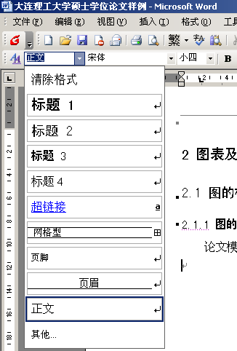

图2.5 插图样式

# **2** 需求分析

根据个人理解、老师指导和对高分辨率对地观测系统网格平台国家航天局对地观测与数据中心进行学习，对高分遥感案例管理系统从功能角度进行了需求分析。

**2.1** 系统目标

高分遥感案例管理系统需要满足在大量案例的状态下顺畅运行，根据实际的需要，本系统可以分为多个部分：（1）文件的上传（2）文件的下载（3）案例的搜索（4）案例的展示（5）购物车功能（6）案例的上传发布（7）用户的管理（8）订单管理（9）订单审核

**2.2** 可行性分析

在进行程序设计前，先对程序进行可行性分析，确定程序在实际应用中是否有作用。可以从经济可行性和技术的可行性这两方面来进行可行性分析。

技术可行性：利用Spring Boot框架，MySQL数据库+ MyBatis组合，Vue.js和Hadoop分布式文件管理系统对系统进行开发，系统目标是可以实现的。

经济可行性：开发系统的投入比较少，只需要一台电脑进行编程就能开发出系统，对硬件的要求不高。

**2.3** 系统总体需求分析

对于高分遥感图像管理系统，它是由系统管理，图像管理，购物车模块组成的，在三个模块的相互联系之下，高分遥感图像管理系统才会组成一个功能完善的整体，能够顺利完成图像管理、搜索、展示等一系列的功能。各个模块的详细功能如下：

（1）登陆注册功能

系统为了保证登陆的安全性，登陆者需要输入自己的用户名、密码和验证码来完成登录操作。未注册用户不能登陆，必须先通过系统界面注册，注册完成后才能登陆。注册时，未注册用户需要填写自己的用户名、密码、邮箱。通过注册页面注册的用户是普通用户，权限最低。

（2）系统管理功能

超级管理员可以对系统的数据字典进行操作，可以添加、删除、修改数据字典。

（3） 购物车功能

用户先登陆后才可以使用购物车功能，用户在图像列表中选取自己需要的图片并通过点击购买按钮将图片加入到自己的购物车中，用户在购物车中选择自己想要提交的购买记录生成一个订单，订单等待工作人员的审核，审核成功后获得图片的下载权限，对图片进行下载操作。

（4） 图像管理功能

工作人员通过图片管理功能完成图片的上传，图片信息的录入，图片的下载，图片的发布，图片各种信息的修改、查询和删除，对图片的展示等功能。用户也可以使用图片管理的部分功能，可以通过输入图片的名称，图片的经纬度和图片的云量等信息查询出相应的结果，并观看图片的展示。

（5） 权限管理

不同身份的用户应该拥有不同的菜单权限和数据权限，防止用户越界操作，支持超级管理员、中心管理员、工作人员、普通用户等四类角色，其中，中心管理员又分为图像管理员、用户管理员、订单管理员，工作人员分为图像管理工作人员、订单审核工作人员。

（6） 用户管理功能

管理员可以添加新的用户，可以修改用户的信息，比如：用户的密码、用户的性别、用户的邮箱等。管理员可以通过输入用户的姓名、性别、邮箱等信息对用户进行查询。管理员可以删除用户信息或者改变用户账号的使用状态。

（7）订单管理

根据系统的各个功能模块分析，以系统用户的身份作为权限划分的标志，可以将系统按照以下规则划分。如图2.1所示，超级管理员可以访问7个一级模块，17个二级模块。如图2.2所示，图像管理员可以访问3个一级模块，7个二级模块。如图2.3所示，用户管理员可以访问3个一级模块，8个二级模块。如图2.4所示，订单管理员可以访问3个一级模块，4个二级模块。如图2.5所示，图像管理工作人员可以访问3个一级模块，10个二级模块。如图2.6所示，订单审核工作人员可以访问3个一级模块，4个二级模块。如图2.7所示，普通用户可以访问5个一级模块，8个二级模块。

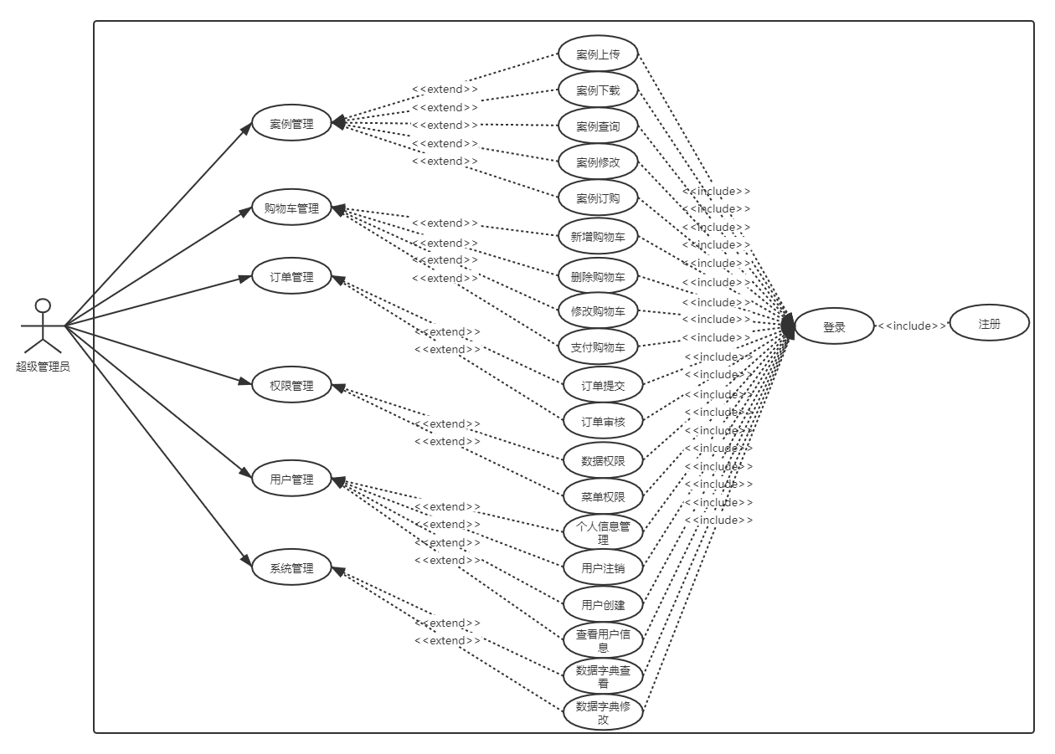

图2.1 超级管理员用例

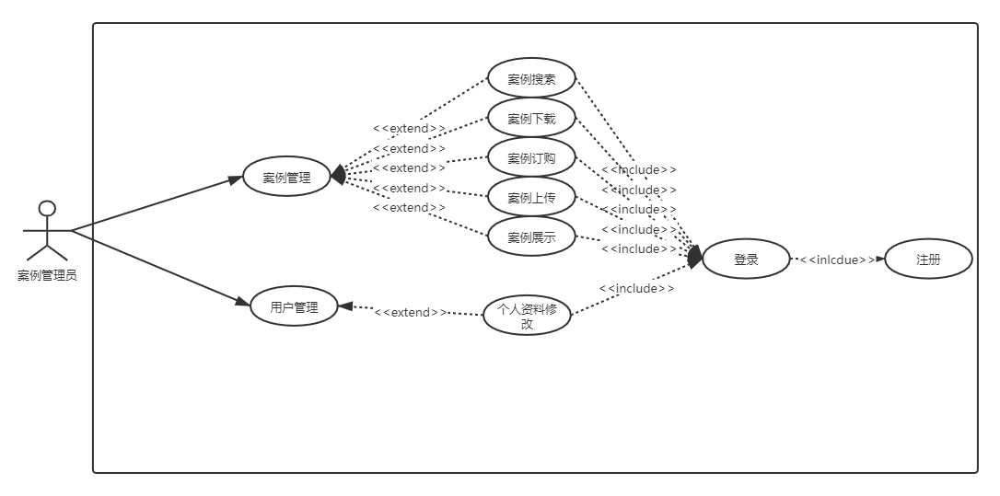

图2.2 案例管理员用例图

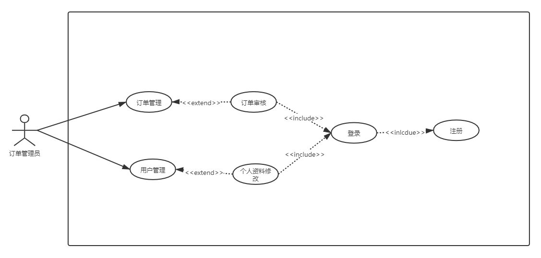

图2.3 订单管理员用例图

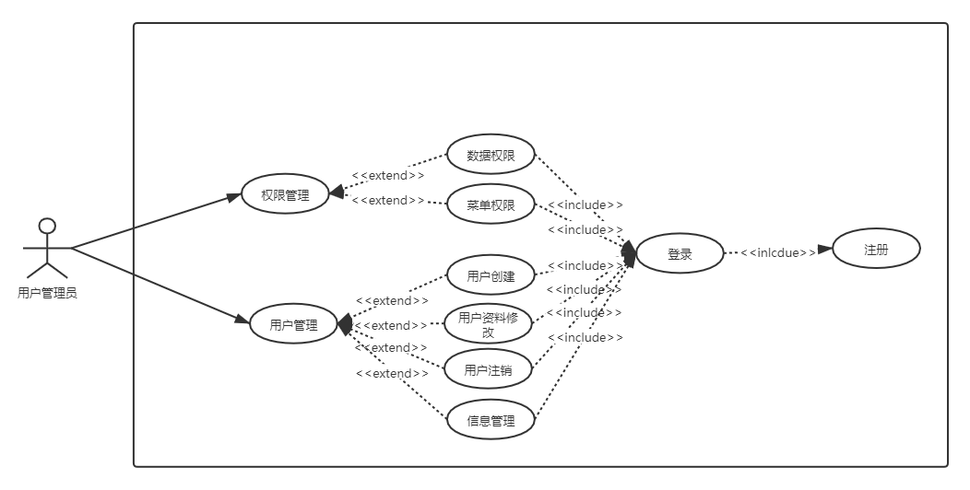

图2.4 用户管理员用例图

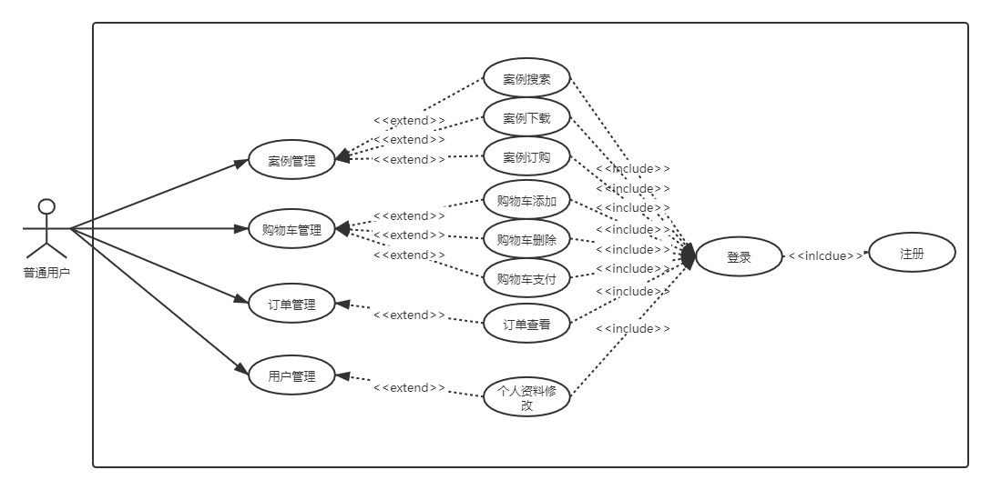

图2.5 普通用户用例图

## **2.4** 系统功能分析

通过建立功能用例图和用例规约表对系统功能进行分析。由于系统模块众多，因此从系统中详细介绍四个部分，分别为：图像管理、系统管理、购物车管理、订单管理。

### **2.4.1** 案例管理

（1）×××××××××××××××××××××××××××××××××××××××××××××××××××××××××××××××××××××××××××××××××……（宋体小四，1.25倍行距）

（2）×××××××××××××××××××××××××××××××××××××××××××××××××××××××××××××××××××××××××××××××××……（宋体小四，1.25倍行距）

……

### **2.4.2** 系统管理

（1）×××××××××××××××××××××××××××××××××××××××××××××××××××××××××××××××××××××××××××××××××……（宋体小四，1.25倍行距）

（2）×××××××××××××××××××××××××××××××××××××××××××××××××××××××××××××××××××××××××××××××××……（宋体小四，1.25倍行距）

……

### **2.4.3** 购物车管理

（1）×××××××××××××××××××××××××××××××××××××××××××××××××××××××××××××××××××××××××××××××××……（宋体小四，1.25倍行距）

（2）×××××××××××××××××××××××××××××××××××××××××××××××××××××××××××××××××××××××××××××××××……（宋体小四，1.25倍行距）

……

### **2.4.4** 订单管理

（1）×××××××××××××××××××××××××××××××××××××××××××××××××××××××××××××××××××××××××××××××××……（宋体小四，1.25倍行距）

（2）×××××××××××××××××××××××××××××××××××××××××××××××××××××××××××××××××××××××××××××××××……（宋体小四，1.25倍行距）

……

# **3** 总体设计

## **3.1** 系统结构

### **3.1.1** 功能结构

高分遥感案例管理系统主要有系统信息管理、案例管理、购物车管理、订单管理等主要功能。

系统信息管理主要管理内容有：用户管理、权限管理、数据字典管理、菜单管理、个人信息管理和密码的修改。案例管理的主要内容有：案例的上传、案例的下载、案例的查询、案例的删除、案例的修改、案例的展示等主要功能。购物车管理的主要内容有：用户自身的购物车添加、购物车查询、购物车的删除等主要功能。订单管理的主要内容有：用户提交订单、管理员对订单的审核等主要功能。系统的功能结构图如图3.1所示。

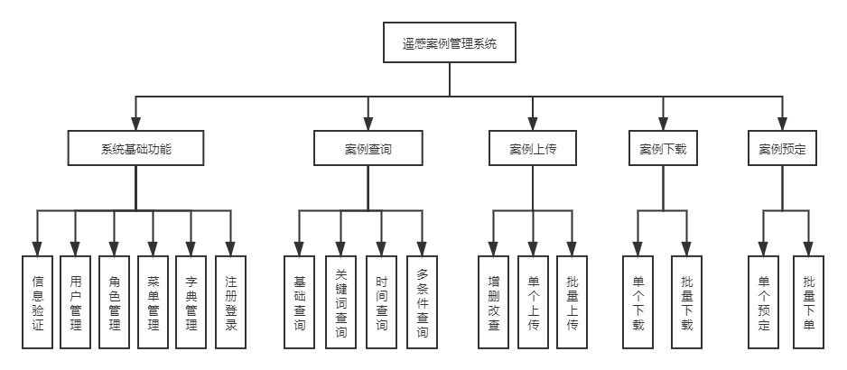

图3.1 系统功能结构图

### **3.1.2** 模块概要设计

×××××××××××××××××××××××××××××××××××××××××××××××××××××××××××××××××××××××××××××××××……

### **3.1.3** 权限管理

×××××××××××××××××××××××××××××××××××××××××××××××××××××××××××××××××××××××××××××××××……

### **3.1.4** 购物车管理

×××××××××××××××××××××××××××××××××××××××××××××××××××××××××××××××××××××××××××××××××……

## **3.2** 系统数据库设计

### **3.2.1** 数据库表的实体关系图

### **3.2.2** 数据库表的创建

（1）用户的基本信息设计如下：

表3.1 用户信息表 sys_user

|  |  |  |  |
| --- | --- | --- | --- |
| 名称 | 类型 | 主键 | 备注 |
| user_id | bigint | 是 | 用户ID |
| dept_id | bigint | 否 | 部门ID |
| user_name | varchar | 否 | 用户账号 |
| nick_name | varchar | 否 | 用户昵称 |
| user_type | varchar | 否 | 用户类型 |
| email | varchar | 否 | 用户邮箱 |
| phonenumber | varchar | 否 | 手机号码 |
| sex | char | 否 | 用户性别 |
| avatar | varchar | 否 | 头像地址 |
| password | varchar | 否 | 密码 |
| status | char | 否 | 账号状态 |
| del_flag | char | 否 | 删除标志 |
| login_ip | varchar | 否 | 最后登录IP |
| login_date | datetime | 否 | 最后登录时间 |
| create_by | varchar | 否 | 创建者 |
| create_time | datetime | 否 | 创建时间 |
| update_by | varchar | 否 | 更新者 |
| update_time | datetime | 否 | 更新时间 |
| remark | varchar | 否 | 备注 |

表3.2 案例信息表 ujn_case

|  |  |  |  |
| --- | --- | --- | --- |
| 名称 | 类型 | 主键 | 备注 |
| case_id | bigint | 是 | 案例ID |
| group_id | bigint | 否 | 分类ID |
| case_price | decimal | 否 | 案例价格 |
| case_thumb | varchar | 否 | 案例拇指图 |
| ProduceTime | varchar | 否 | 生产日期 |
| haveFile | varchar | 否 | 有文件 |
| Area | varchar | 否 | 地域 |
| Department | varchar | 否 | 部门 |
| DataName | varchar | 否 | 数据名称 |
| DataFormat | varchar | 否 | 数据格式 |
| Description | varchar | 否 | 描述 |
| Resolution | varchar | 否 | 解析度 |
| TopLeftLatitude | decimal | 否 | 左上纬度 |
| TopLeftLongitude | decimal | 否 | 左上经度 |
| BottomLeftLatitude | decimal | 否 | 左下纬度 |
| BottomLeftLongitude | decimal | 否 | 左下经度 |
| TopRightLatitude | decimal | 否 | 右上纬度 |
| TopRightLongitude | decimal | 否 | 右上经度 |
| BottomRightLatitude | decimal | 否 | 右下纬度 |
| BottomRightLongitude | decimal | 否 | 右下经度 |
| CenterLatitude | decimal | 否 | 中心纬度 |
| CenterLongitude | decimal | 否 | 中心经度 |

表3.3 上传文件表 ujn_file

|  |  |  |  |
| --- | --- | --- | --- |
| 名称 | 类型 | 主键 | 备注 |
| file_id | bigint | 是 | 文件ID |
| file_name | varchar | 否 | 文件名称 |
| file_path | varchar | 否 | 文件路径 |
| file_size | bigint | 否 | 文件大小 |
| file_upload_date | datetime | 否 | 文件上传时间 |

表3.4 订单表 ujn_order

|  |  |  |  |
| --- | --- | --- | --- |
| 名称 | 类型 | 主键 | 备注 |
| order_id | bigint | 是 | 订单ID |
| shoppingcar_id | bigint | 否 | 购物车ID |
| user_id | bigint | 否 | 用户ID |
| created_date | datetime | 否 | 订单创建时间 |

表3.5 角色信息表 sys_role

|  |  |  |  |
| --- | --- | --- | --- |
| 名称 | 类型 | 主键 | 备注 |
| role_id | bigint | 是 | 角色ID |
| role_name | varchar | 否 | 角色名称 |
| role_key | varchar | 否 | 角色权限字符串 |
| role_sort | int | 否 | 显示顺序 |
| data_scope | char | 否 | 数据范围 |
| menu_check_strictly | tinyint | 否 | 菜单树选项 |
| dept_check_strictly | tinyint | 否 | 部门树选项 |
| status | char | 否 | 角色状态 |
| del_flag | char | 否 | 删除标志 |
| create_by | varchar | 否 | 创建者 |
| create_time | datetime | 否 | 创建时间 |
| update_by | varchar | 否 | 更新者 |
| update_time | datetime | 否 | 更新时间 |
| remark | varchar | 否 | 备注 |

表3.6 订单审核表 ujn_order_check

|  |  |  |  |
| --- | --- | --- | --- |
| 名称 | 类型 | 主键 | 备注 |
| order_check_id | bigint | 是 | 订单审核ID |
| order_id | bigint | 否 | 订单ID |
| Order_auditor_id | bigint | 否 | 订单审核员ID |
| check_date | datetime | 否 | 订单审核时间 |

# **4** 详细设计

## **4.1** 案例管理模块

## **4.2** 购物车管理模块

## **4.3** 订单管理模块

## **4.4** 角色管理模块

## **4.5** 用户管理模块

# **5** 系统测试

## **5.1** 系统测试要求

### **5.1.1** 高分遥感案例管理系统页面检查

### **5.1.2** 高分遥感案例管理系统人机交互检查

### **5.1.3** 高分遥感案例管理系统功能检查

## **5.2** 测试结果分析

# 结 论

×××……××××××××××××××××××××××××××××××××××××××××××××××××××××××××××××××

×××……××××××××××××××××××××××××××××××××××××××××××××××××××××××（宋体小四，1.25倍行距）

（如果结论给出几点，要用标号：（1）（2）（3）或①②③等，不要用1.2.3.做标号。本部分不能写成感想，心得，要写从技术角度通过实验或测试以及程序运行等得出的结论。也可在结论的讨论中提出建议、设想和尚待解决的问题等。阅后删除）

# 参 考 文 献

参考文献的书写格式按国家标准文后参考文献著录规则GB/T7714-2005规定，按正文中引用的顺序排列。编排格式取左对齐，宋体（Times New Roman）五号，行距最小值17磅。

参考文献数量不少于15篇，其中包含不少于2篇的外文期刊。

注：[M]表示参考的是书籍；[J]表示参考的是学术期刊的论文；如果参考会议论文集中的论文用[C]。

示例如下：

[1] 谢宋和, 甘勇. 单片机模糊控制系统设计与应用实例[M]. 北京: 电子工业出版社, 1999.5：20-25

（参考书或专著格式为: 著者. 书名[M]. 版本(第1版不注). 出版地：出版者, 出版时间：引文所在页码）

[2] 潘新民, 王燕芳. 微型计算机控制技术[M], 第2版. 北京: 电子工业出版社, 2003.4：305-350

[3] Newman W M, Sbroull R F. *Principles of Interactive Computer Graphics*[M]. New York: McGraw Hill, 1979.10：10-25

[4]卜小明, 龙全求. 一种薄板弯曲问题的四边形位移单元[J]. 力学学报, 1991,23(1):53-60

（参考期刊杂志格式为: 作者. 论文题目[J]. 期刊名, 出版年, 卷号(期号): 页码）

[5] Mastri A R. Neuropathy of diabetic neurogenic bladder[J]. *Ann Intern Med*, 1980, 92(2):316-318

[6] 范立南, 韩晓微, 王忠石等. 基于多结构元的噪声污染灰度图像边缘检测研究[J]. 武汉大学学报(工学版), 2003,49(3):45-49

阅后删除。

# 致 谢

×××……××××××××××××××××××××××××××××××××××××××××××××××××××××××××××××××

×××……××××××××××××××××××××××××××××××××××××××××××××××××××××××（宋体小四，1.25倍行距）

[毕业论文中不得书写与工作无关的人和事，对导师的致谢要实事求是。对其他在本研究工作中提出建议和给予帮助的老师和同学，应在论文中做明确的说明并表示谢意。这部分内容不可省略。阅后删除。]